深 圳 大 学 实 验 报 告

课程名称 软件工程
项目名称 APD需求、迭代及故事墙
学 院 计算机与软件学院
专 业 计算机科学与技术
指导教师 李俊杰
报 告 人 林浩晟 学号 2022280310
实验时间 2024年12月11日星期三
提交时间 2024年12月21日星期六

教务处制

实验目的与要求
（1）了解敏捷开发的需求；
（2）了解软件迭代的概念；
（3）了解如何规划迭代；
（4）了解故事墙

二、实验内容与要求
（1）写项目需求，规划，测试用例；
（2）结合自拟项目，撰写需求内容；
（3）掌握项目开发中的迭代开发；
（4）召开站立会议；
（5）学会使用故事墙。

三、实验步骤与过程
1. 首先创建tapd系统账号，如下；
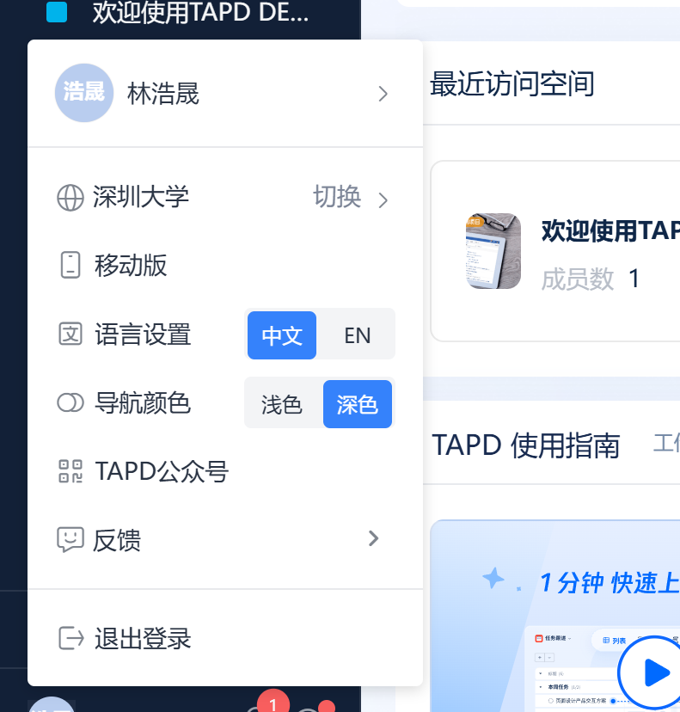
2. 在平台中创建项目；
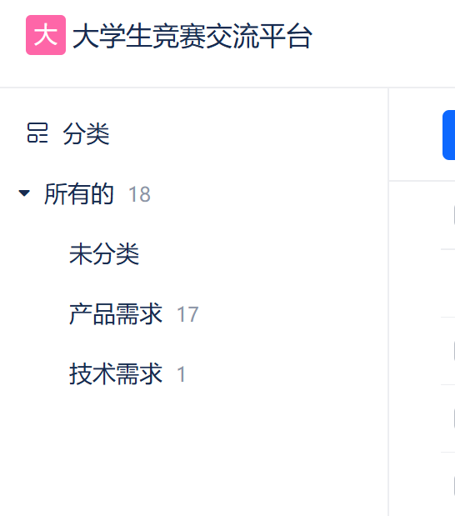
3. 添加项目小组成员后，创建需求如图；
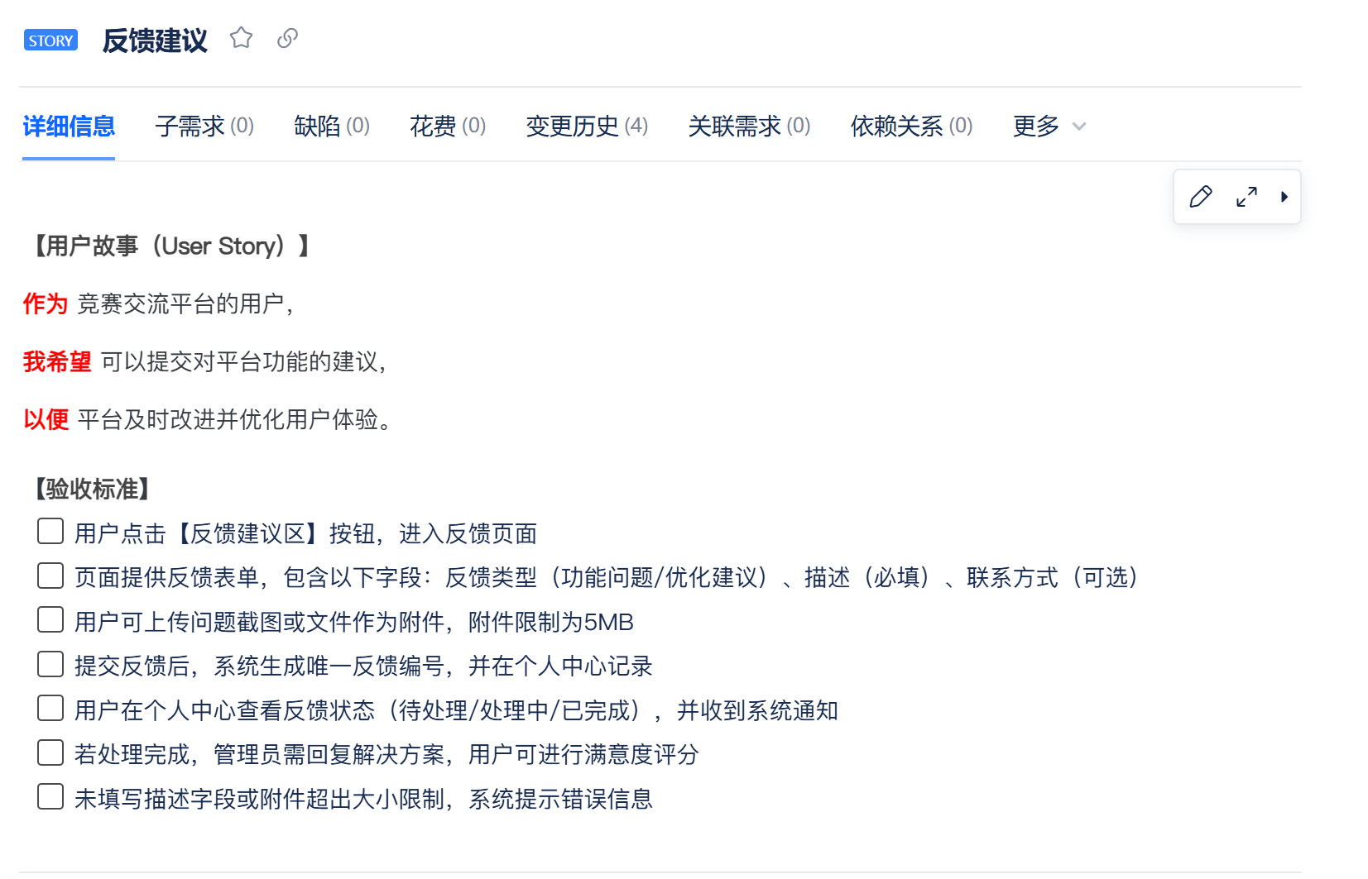
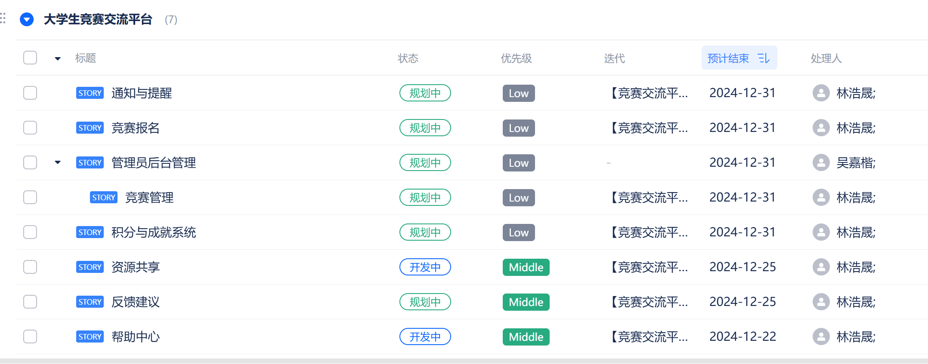
4. 再创建四次迭代，点击迭代还查看不同的需求分别处于什么工作状态，如下图所示；
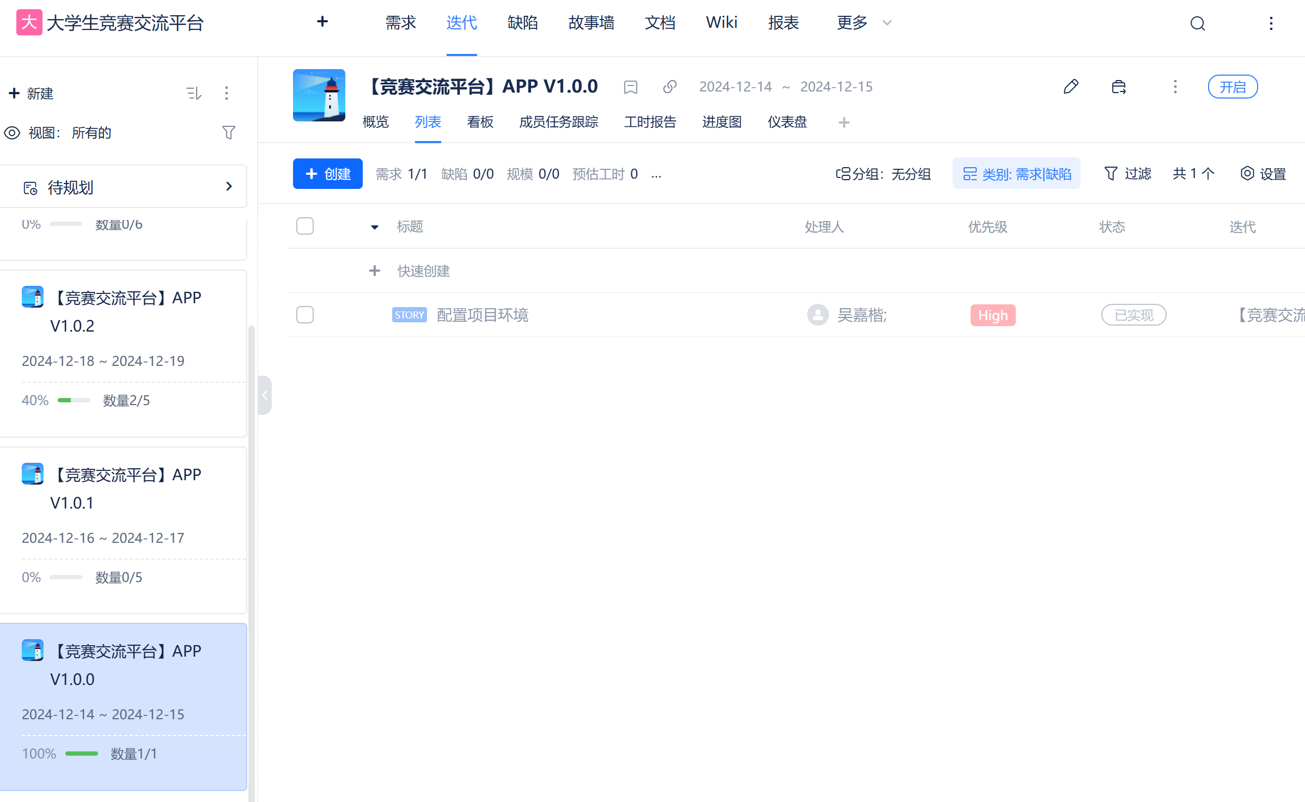
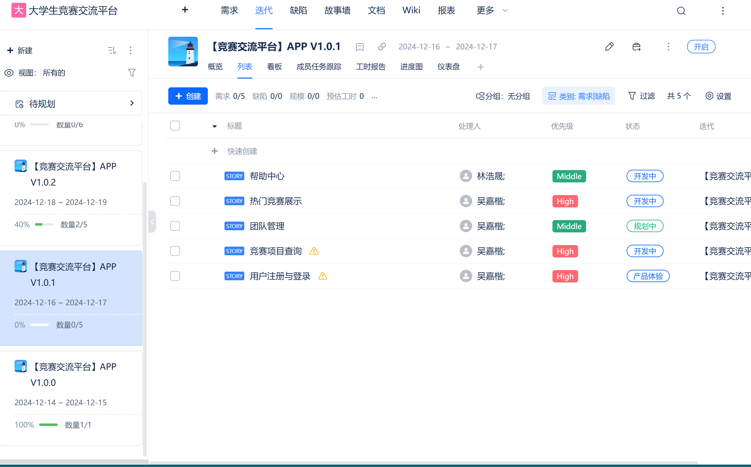
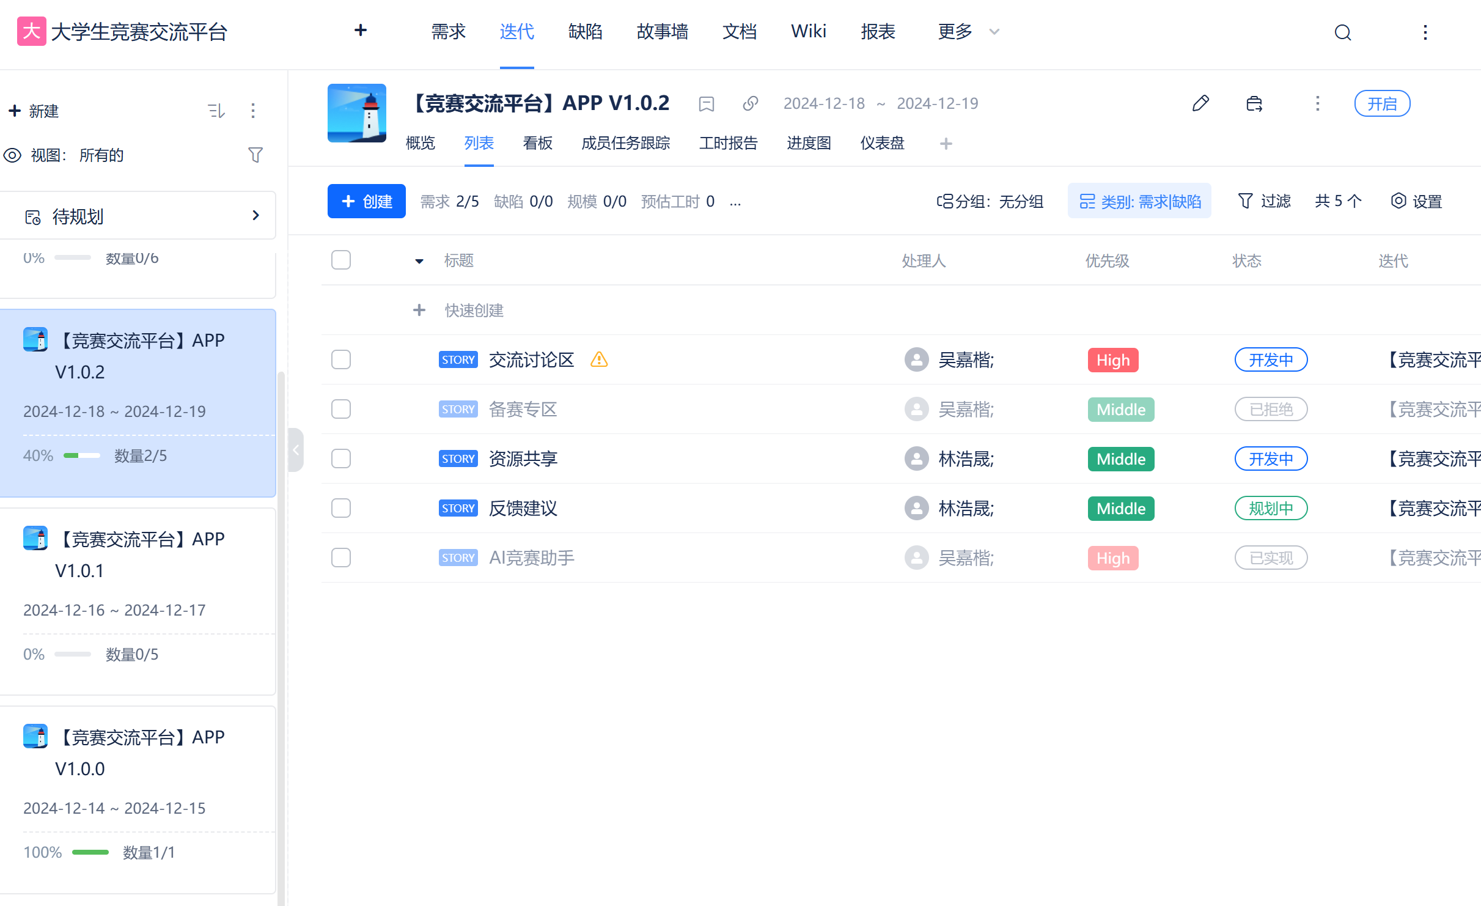
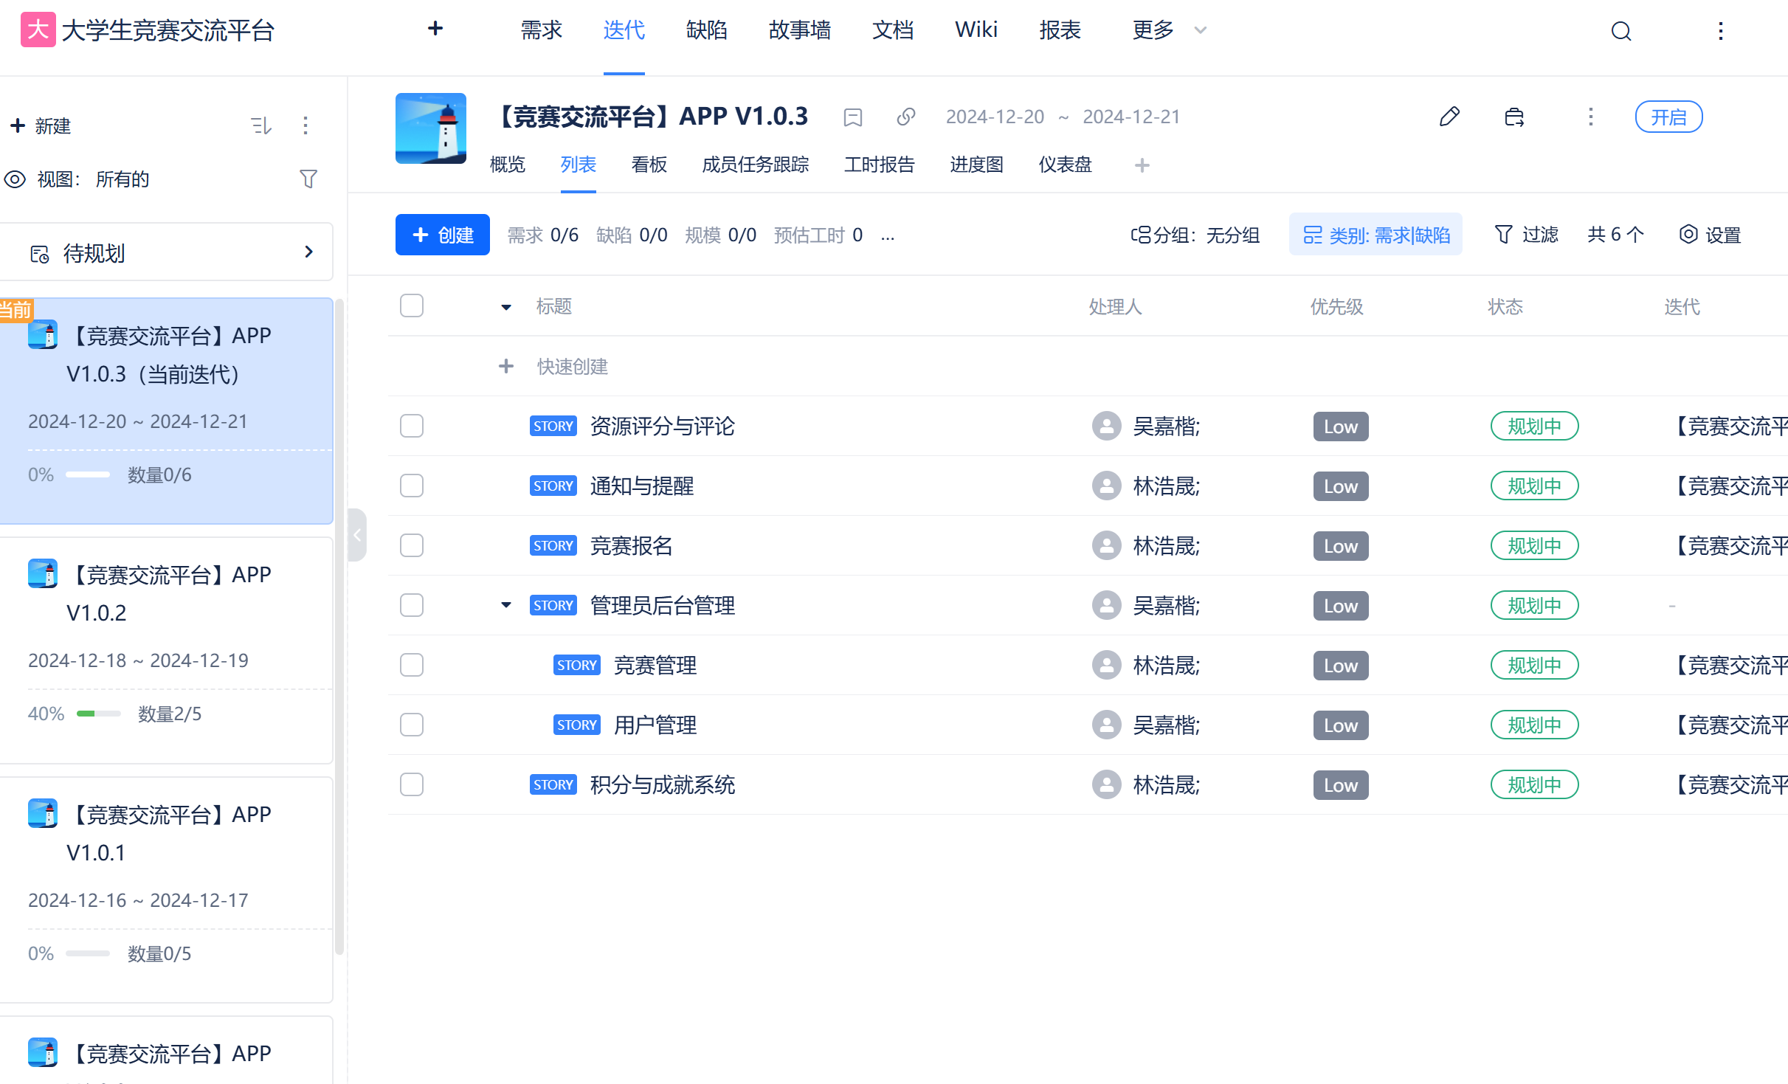

5. 进入资源故事墙，可以查看自己被分配了什么任务；
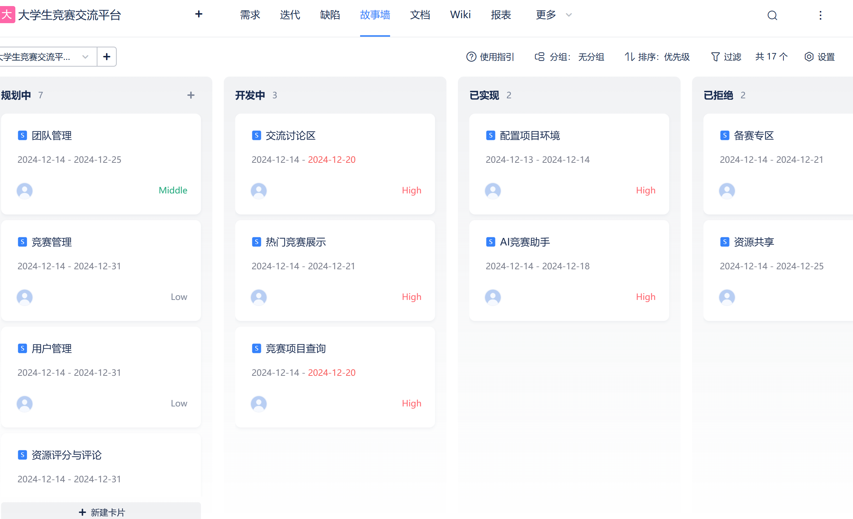

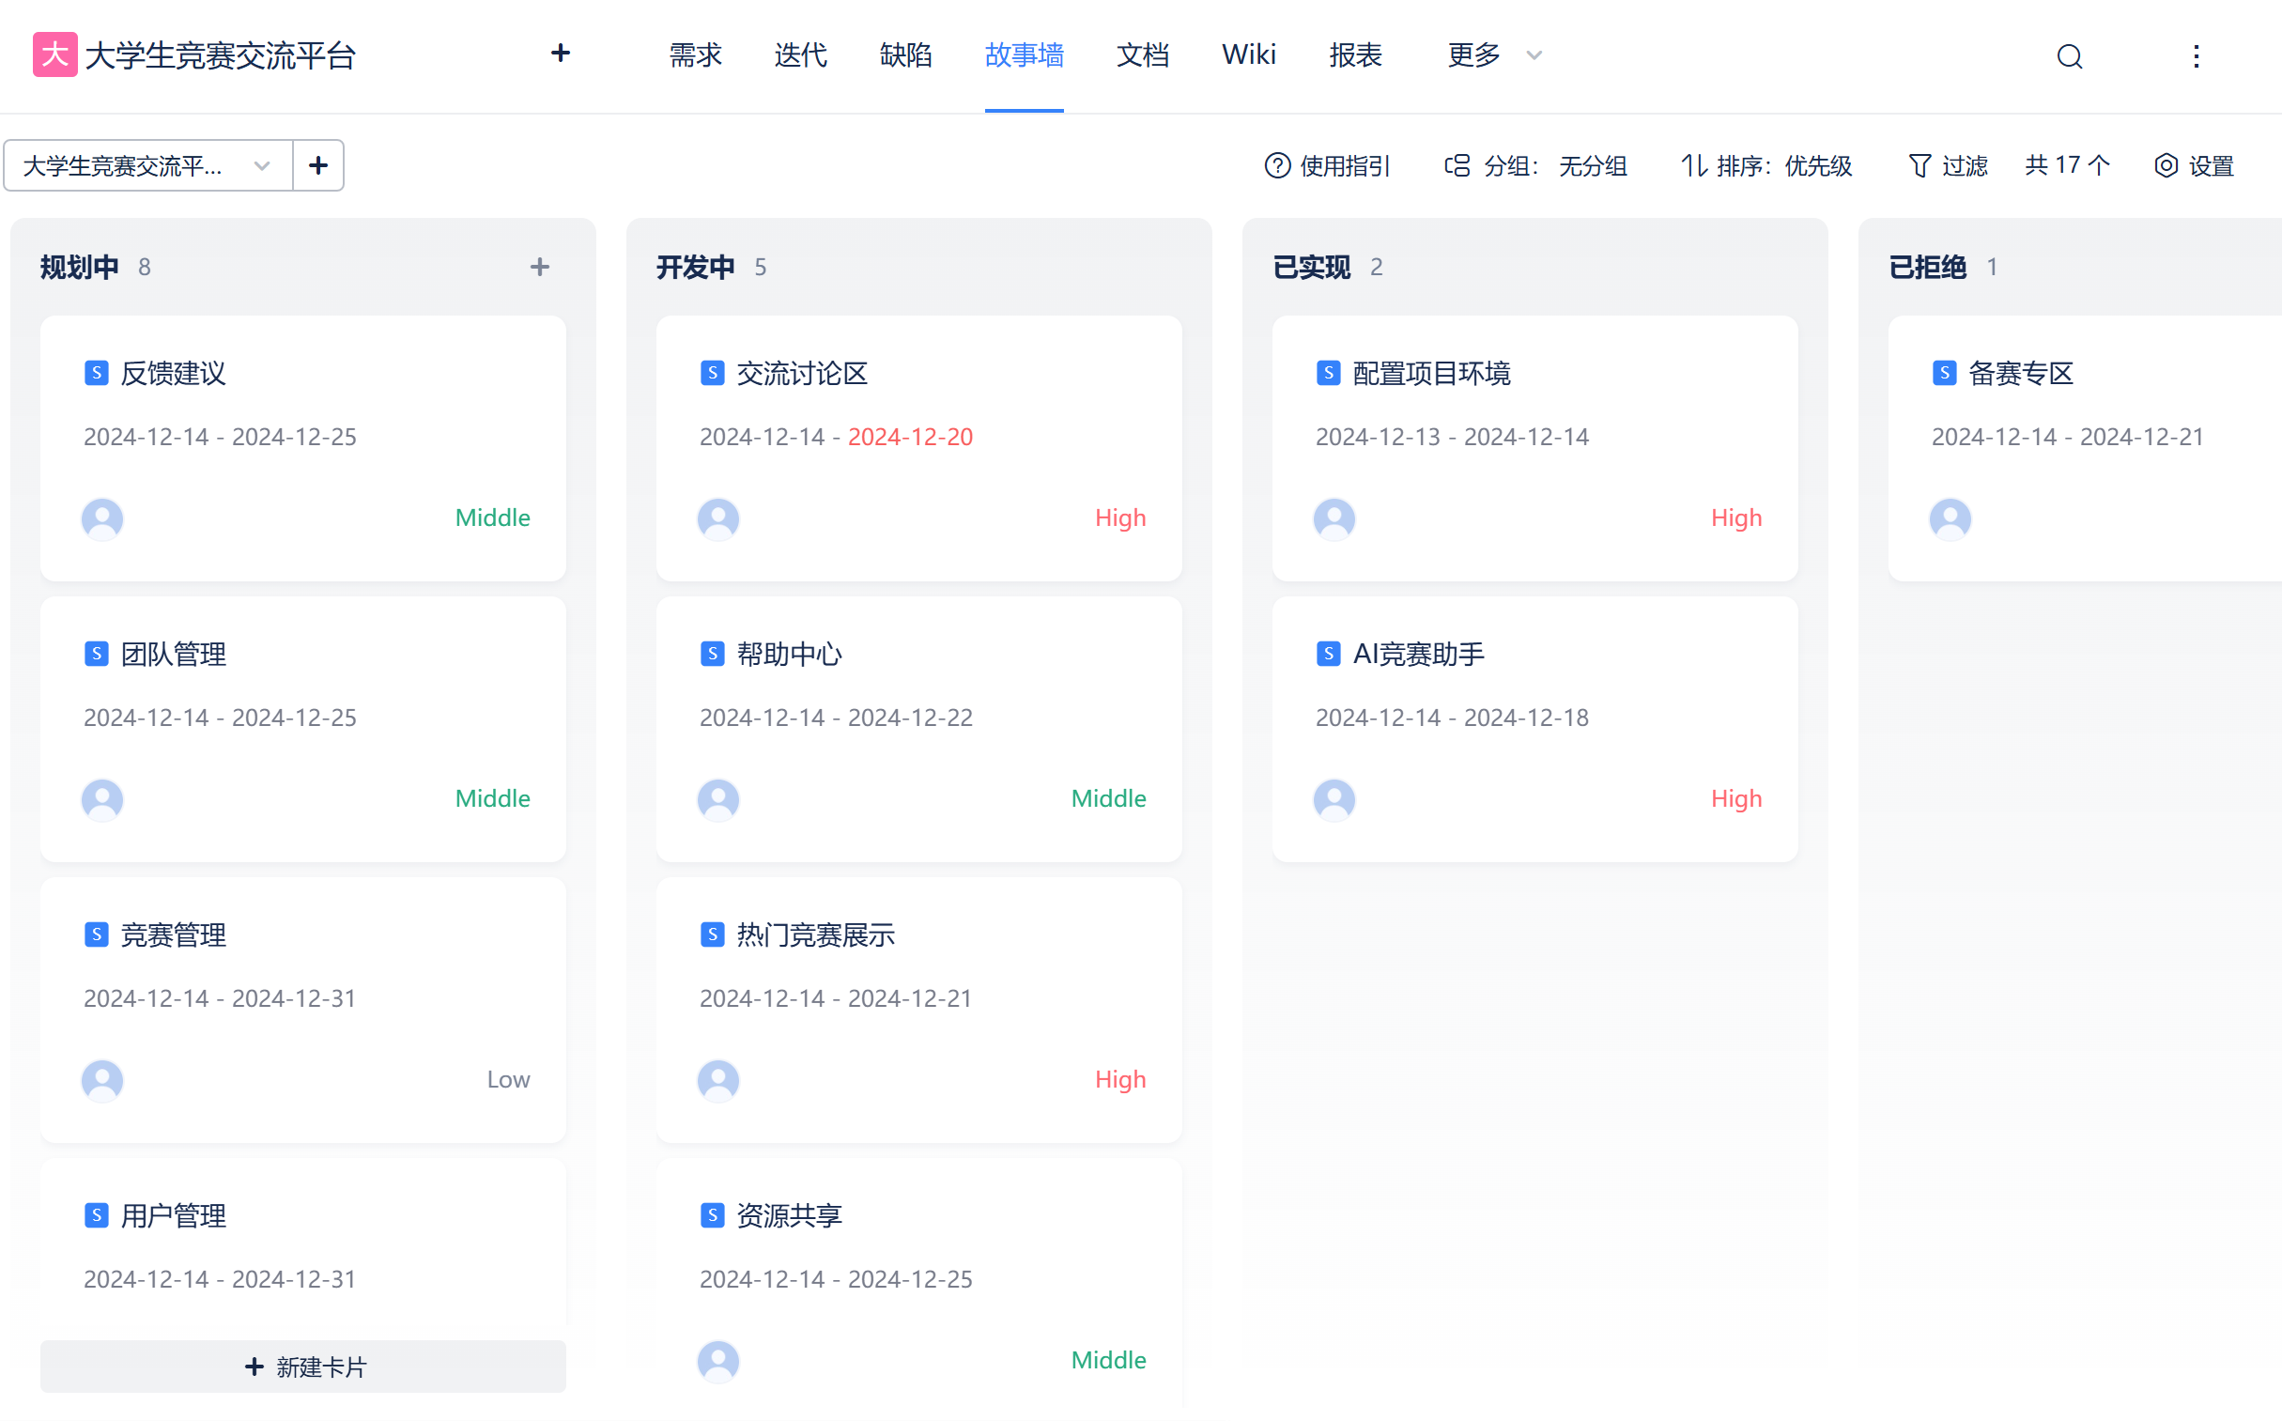

四、实验结论或体会
实验成功完成。
在TAPD平台上，首先完成了账户的注册流程，仅需提供一些基础资料，就能快速建立一个新的账户并进入系统。
登录系统后，我创建了一个新的项目，并为其配置了标识符、名称、描述和状态等关键属性，这有助于更有效地管理和监控项目的进展。
在项目设置中，我添加了团队成员，并将他们分配到不同的用户组，根据他们的职责和权限，合理设置用户组，以明确分工，提升工作效率。
接着，我根据大作业的要求和自定的项目主题，编写了15条详尽的需求，这些需求覆盖了项目的不同方面，包括功能、性能和安全等，并且力求明确、具体和可量化，以便于后续的开发和管理工作。
最终，我根据项目的时间规划和需求的优先级，设计了4个开发迭代周期，每个周期都有明确的目标和时间表，并将需求合理分配到各个迭代中，以便于项目的顺利推进和管理。
体会：
通过在TAPD平台上的实验，我深刻体会到了项目管理的系统性和细致性。从注册账号、创建项目、配置属性，到成员管理、需求编写和迭代规划，每一步都需要精心设计和合理安排。这个过程不仅锻炼了我的组织协调能力，也让我认识到了明确分工和合理规划对于提高团队效率的重要性。同时，我也学会了如何将抽象的项目需求具体化、量化，为后续的开发工作打下了坚实的基础。这次实验让我对项目管理有了更深入的理解，为未来的工作实践积累了宝贵的经验。

（实验报告的篇幅控制在6-8页）

指导教师批阅意见：

成绩评定：

指导教师签字：

年 月 日

备注：

注：1、报告内的项目或内容设置，可根据实际情况加以调整和补充。
2、教师批改学生实验报告时间应在学生提交实验报告时间后10日内。

